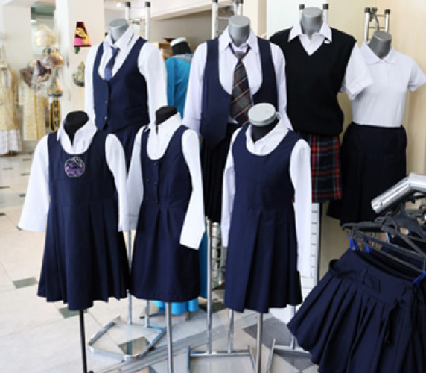

Рекомендации по выбору школьной формы

Не за горами начало нового учебного года и перед родителями встает вопрос выбора школьной формы, повседневной одежды для учеников во время нахождения в школе.
Одежду для школьников следует выбирать из натуральных материалов. Такая одежда удобна, комфортна и легка в уходе. Для школьной формы используются такие материалы, как хлопок, лен, шерсть, полушерсть, вискоза, которые обладают хорошей воздухопроницаемостью.
Синтетические материалы, как правило, аккумулируют статическое электричество, обладают низкой воздухопроницаемостью.
Требования, предъявляемые к школьной форме, изложены
в Техническом регламенте Таможенного союза «О безопасности продукции, предназначенной для детей и подростков» (ТР ТС 007/2011).
По функциональному назначению одежда подразделяется на изделия
1, 2 и 3-го слоев. К каждому слою одежды предъявляют свои гигиенические требования:
- к одежде и изделиям 1-го слоя относятся изделия, имеющие непосредственный контакт с кожей пользователя, такие как нательное белье, чулочно-носочные изделия.
- к одежде и изделиям 2-го слоя относятся изделия, имеющие ограниченный контакт с кожей пользователя, в частности платья, блузки, верхние сорочки, брюки, юбки, костюмы без подкладки, свитеры, джемперы.
- к одежде 3-го слоя относятся пальто, полупальто, куртки, плащи, костюмы на подкладке.
Вся продукция должна иметь маркировку, которую наносят на изделие, этикетку, прикрепляемую к изделию или товарный ярлык, упаковку изделия, упаковку группы изделий или листок-вкладыш к продукции.
В соответствии со ст.25 Закона РФ от 07.02.1992 г. №2300-1 «О защите прав потребителей» при выборе школьной формы необходимо помнить обмен товара надлежащего качества производится в течение 14 дней, не считая дня покупки при условии, что указанный товар не был в употреблении, сохранены его товарный вид, потребительские свойства, фабричные ярлыки.
В случае, если аналогичный товар отсутствует в продаже на день обращения, потребитель вправе отказаться от исполнения договора купли-продажи и потребовать возврата уплаченной за указанный товар денежной суммы. Требование потребителя
о возврате денежной суммы подлежит удовлетворению в течение трех дней со дня возврата указанного товара.

